В Самаре появилась "аллея ГИБДД"
Открытие аллеи приурочено к 80-летию со дня образования службы ГАИ-ГИБДД в системе МВД России.
В этом году, 3 июля, Госавтоинспекция отметит свой 80-ти летний юбилей. В честь образования службы, управление ГИБДД Самарской области в лице руководителя полковника полиции Игоря Антонова и заслуженных ветеранов – полковников милиции в отставке Александра Самсонова и Александра Ганичева, на территории подшефной школы-интерната №111 открыли «аллею ГИБДД».
Главный государственный инспектор безопасности дорожного движения региона, вместе с ветеранами, отслужившими не один десяток лет в ГИБДД, высадили красивые кустарники и заложили памятную табличку. Сирень и жимолость теперь украшают центр школьной аллеи.
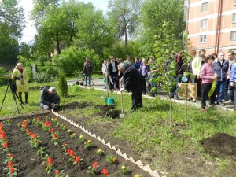
В посадке аллеи большую помощь оказали и ребята – ученики школы-интерната, которые заверили, что будут внимательно ухаживать за зелеными насаждениями на школьном участке и всегда соблюдать правила дорожной безопасности, о которых им непременно будет напоминать «аллея ГИБДД», сообщает облМВД.

